«Осень в лесу»
Кукольный спектакль

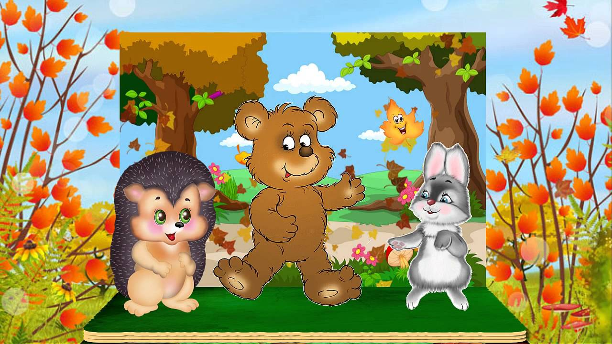

Действующие лица:
Осень-взрослый ведущий
Куклы:
Заяц
Медведь
Еж
Белка

На переднем плане ширма, на втором плане – декорации осеннего леса. Из-за ширмы выходит Осень-взрослый.
Осень:
Здравствуйте детишки, девчонки и мальчишки. Вы узнали меня? Я хозяйка Осень? Нравится вам мой осенний лес?
Дети:
Да!
Осень:
А хотите узнать, что в лесу сейчас происходит?
Слышу чьи-то голоса.
Может, ждут нас чудеса!
На полянке посидим.
Кто же это? Поглядим!
Звучит музыка. На ширме-поляне из-за дерева выходит зайка с узелком.
Заяц:
По лесочку я бежал.
И замерз я, и устал...
Уж морозы на носу,
Очень холодно в лесу.
Мерзнут ушки, мерзнет носик,
Мерзнут лапки, мерзнет хвостик.
Куда заиньке мне деться,
Как мне заиньке согреться! Апчхи!
Осень:
Здравствуй, заинька-дружок, что ты такой грустный и куда собрался?
Заяц:
Здравствуй, хозяйка, Осень Золотая!
Мне бы шубку поменять!
Зимой быть серым не могу,
Лиса заметит на снегу.
Осень:
Помогу тебе я, Зайка,
Длинноухий попрыгайка.
Вот и шубка, нарядись (подает зайцу "шубку")
Да ребятам покажись!
Зайка прячется (из-за ширмы выпрыгивает уже белым)
Заяц:
Вот спасибо, так спасибо!
Ведь на белом, на снегу,
Теперь я спрятаться смогу!
И меня не будет видно!
Вот Лисе будет обидно!
Игра «Зайцы и лиса»
Под веселую музыку дети – зайцы прыгают на обеих ногах. Под тревожную музыку замирают и не шевелятся. Лиса ищет.
Слышится треск сучьев, заяц убегает, выходит Медведь.
Медведь:
Я косолапый мишка,
Я по лесу бреду!
Я по лесу бреду,
И громко я реву!
Где моя берлога?
Не найду дорогу!
Осень:
Здравствуй, Мишенька - дружок, что у тебя случилось?
Медведь:
Здравствуй, Осень-хозяйка.
Мне косолапому ты помогай-ка.
Спать пора в берлоге мне,
А берлоги-то и нет!
Осень:
Ты ступай по той дороге,
И найдешь себе берлогу.
Под высокой, под сосной,
Будет новый домик твой.
Медведь:
Вот спасибо, Осень.
Теперь в берлогу лягу спать.
Буду лапу я сосать.
Пусть мне во сне приснится мед,
Проснусь, когда весна придет.
Медведь уходит. Выходит ежик.
Еж:
Я колючий серый еж,
Я на елочку похож.
Мне не страшен хмурый день,
Ведь работать мне не лень.
Осень:
Здравствуй, ежик, чем ты занят?
Еж:
В норку я ношу листочки,
А потом еще грибочки.
Ежику тепло зимой,
Под листвою золотой.
Холодов я не люблю,
Я зимою крепко сплю.
Игра «Помоги ёжику»
На полу разложены картинки: грибы, листья, яблоки. Под музыку дети должны собрать все предметы в соответствующие корзинки.
Осень:
Не будем ежику мешать, он важным делом занят – норку к зиме готовит.
Еж уходит. Появляется белочка, прыгает с дерева на дерево.
Белка:
Раз, два!
Раз, два!
Шишка раз, шишка два-
Не страшна теперь зима!
Осень:
Здравствуй, белочка, а ты все скачешь?
Белка:
Я спешу, спешу, спешу,
Шишки и грибы сушу.
Зимний делаю запас!
Угощу сейчас и вас!
Белочка подает корзинку с угощением для детей – печенье «грибы».
Осень благодарит белочку и предлагает ребятам поиграть.

Игра «Помоги белочке»
Дети забрасывают шишки в дупло (обруч)
Белка:
Мне теперь бежать пора!
До свиданья детвора!
Белочка убегает.
Осень:
Ну что же, все в лесу толково.
К холодным дням здесь все готовы.
Вот, ребята, мы с вами и увидели, как звери в осеннем лесу к зиме готовятся. Примите угощенье от белочки, а мне пора уже прощаться, делами дальше заниматься. До новой встречи, друзья.

Воспитатель-осень уходит, чтобы снять наряд. Муз. рук. представляет родителей артистов. Появляется воспитатель, показываем мамам муз. номера.

